SAE PORTFOLIO :

Type de navigation : arborescent

Wireframe :

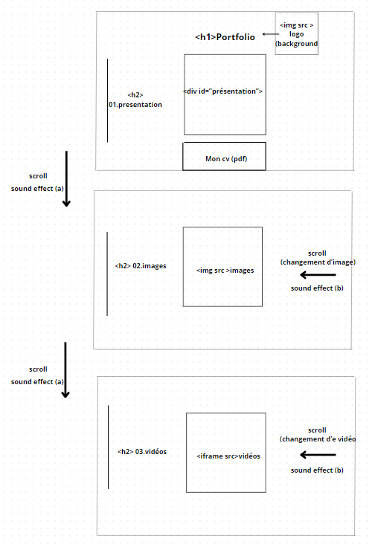

CHANGEMENT !!!
Utilisation de boutons pour scroll

